Informationen zum Schulbesuch

Werkstättenunterricht:  - enganliegende Arbeitskleidung aus 100% Baumwolle  - Sicherheitsschuhe  - Schildkappe (keine Wollmützen)  - Haarnetz  - Schweißbrille zum Autogenschweißen und Löten,  - Klarglas-Schutzbrille  - Arbeitshandschuhe zum Schweißen  - Messschieber  - Rollmeter  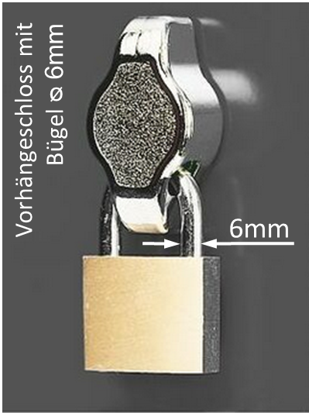  - 1 Ordner A4 (Zwischenlagen und Klarsichthüllen)  - Handtuch  - Gehörschutz  - Vorhängeschloss  für Garderobe | Klassenunterricht:  - € 6 Betriebsmittelbeitrag für Kopien  - USB-Stick  - Hausschuhe  - Schreibgeräte, Textmarker (zwei Farben), Schere, Spitzer mit Behälter, Radiergummi, Klebestift, Bleistifte (Härtegrade B oder HB und 2H) oder Druckbleistifte 0,35, 0,5 und 0,7, Radierschablone, Kreisschablone, Zirkel  - 2 Dreiecke (45° und 30°/60°)  - Zeichenplatte A3  - 1 Heft A4, 40 Blatt kariert  - 1 Ordner A4 (karierte und linierte Einlageblätter, Zwischenlagen und Klarsichthüllen)  - Taschenrechner mit Winkelfunktionen  - Deutsch- und Englischwörterbuch

Für den Unterricht benötigen die Schülerinnen und Schüler:

Anmeldung Landesberufsschülerheim
Die Anmeldung ist ausschließlich durch den Lehrbetrieb unter der Adresse www.internatsanmeldung.at möglich. Zur Registrierung des Lehrbetriebs wird der Registrierungscode 401075 benötigt.

Schul-Ticket/SchulPlus-Ticket:
Anträge für ein Schul-Ticket oder ein SchulPlus-Ticket sind an der Schule oder beim VVT-Tirol erhältlich. Diese werden am ersten Schultag bestätigt und an Schüler:innen retourniert, wenn
• der Antrag ausgefüllt und vom Erziehungsberechtigten unterschrieben, sowie
• ein frankiertes Rückkuvert beigelegt ist.
Die Ausweise müssen von den Schüler:innen selbst bei den entsprechenden Verkehrsunternehmen abgeholt werden.

Befreiung von Pflichtgegenständen
Befreiungen von Pflichtgegenständen sind ausschließlich mittels Ansuchen zu beantragen. Aus schulorganisatorischen Gründen bitte das Ansuchen (vollständig ausgefüllt und mit den erforderlichen Anlagen) 14 Tage vor Schulbeginn per Post oder Mail einbringen. Formulare unter tfbs-metall.at/de/downloads.
Die Abmeldung vom Religionsunterricht erfolgt in der ersten Religionsstunde beim Religionslehrer.

Freistellungen vom Unterricht
Es wird darauf hingewiesen, dass Freistellungen vom Unterricht nur in Ausnahmefällen und unter Einbezug der Zusage des Lehrbetriebes genehmigt werden.
Freistellungen für Fahrstunden bzw. Fahrsicherheitstraining können nicht genehmigt werden.

Mittagessen:
Schülerinnen und Schüler können im Schülerheim Mandelsberg essen.

- Aktuelle Infos entnehmen Sie auf unserer Homepage www.tfbs-metall.at.

